МИНИСТЕРСТВО ОБРАЗОВАНИЯ И МОЛОДЕЖНОЙ ПОЛИТИКИ СВЕРДЛОВСКОЙ ОБЛАСТИ
Государственное бюджетное общеобразовательное учреждение Свердловской области
«Екатеринбургская школа – интернат № 6,
реализующая адаптированные основные общеобразовательные программы»
620023, г. Екатеринбург, ул. Дарвина, д.4 тел/факс 263-49-03, E-mail: ekbschool.6@mail.ru

Методическая разработка
по правовому воспитанию детей в начальной школе
«Азбука права: изучаем вместе»

Подготовил: воспитатель
Нутфуллина Л.Н.

Екатеринбург, 2024г.

План внеурочных занятий
по правовому воспитанию и просвещению обучающихся
в Государственном бюджетном общеобразовательном учреждении
Свердловской области «Екатеринбургская школа – интернат № 6», реализующая адаптированные основные общеобразовательные программы»

Цель: Способствовать правовому воспитанию и просвещению обучающихся начальной школы.

Задачи:
- Формирование правовых знаний и понятий, их значения для человека и необходимости знать свои права и обязанности.

- Знакомство с основным законом государства – Конституцией, с основными правами человека, определенными международной Конвенцией ООН

- Формирование знаний о государственном устройстве страны.

- Воспитание таких качеств, как гражданственность, ответственность, взаимопомощь, формирование позитивного взгляда на окружающий мир.
Поощрение добрых коллективных отношений.

Изучение курса внеурочных занятий, режим занятий:

Класс | Количество часов в месяц | Количество часов в  год
1 – 4 класс | 1 | 9

Внеурочное занятие № 1

«СИМВОЛЫ РОССИИ»

Цель:
- Дать детям элементарные правовые знания (название страны, главного города России, символы государства).
- Закрепить умение вести диалог со взрослым (воспитателем).
- Содействовать формированию патриотических чувств.
- Способствовать развитию интереса к книге.

Ожидаемый результат:
- Получение детьми элементарных знаний о символах и их использовании.
- Выставка рисунков семейных флагов в игровой комнате.

Ход занятия:

- Обсуждение важных слов: «государство», «страна», «Россия», «герб», «флаг», «»гимн», «символ».
- Беседа о символах;
Флаг
Трехцветный, когда и где применяется; какие еще бывают флаги; спортивные, студенческие, семейные, пиратские и т.д.
Герб
Кто изображен на нашем гербе; чтение сказки; рассказ-притча о Георгие Победоносце.
Гимн
Когда исполняют; как слушают.
- Рисование флага. Раскрашивание герба.
- Домашнее задание:
- Нарисовать флаг семьи и герб класса.
- Выучить стихотворение о российском флаге.

Внеурочное занятие № 2

«КТО УПРАВЛЯЕТ СТРАНОЙ»

Цель:
- Познакомить детей с элементарной схемой управления страной; пояснить, что записано в Конституции.
- Дать знания о том, чем занимаются депутаты, министры, судьи.
- Работа над словами и понятиями:
Обогащение: «инаугурация», «резиденция»
Закрепление: «президент», «Россия», «флаг»
Активизация: «право», «документ».
- Формировать интерес к книге, расширять кругозор детей, стимулировать познавательную активность.

Ход занятия:

- Проверка домашнего задания.
Рассказы школьников о флагах своей семьи.
- Беседа – диалог: «Кто управляет страной».
- Рассказ о конституции, основных правах и свободах.
- Игра: «Ступеньки образования»
Цель: соотнести слова, обозначающие людей разных возрастных категорий, с образовательными учреждениями.
- Физ. Минутка: «Живут в России разные народы».
- Домашнее задание:
- Раскрасить картинки (тема: «Права ребенка»).
- Игровые задания: ответить на вопросы о семье и государстве.
- Правовой словарик: выучить несколько понятий.

Внеурочное занятие № 3

ЗНАКОМСТВО С «КОНВЕНЦИЕЙ О ПРАВАХ РЕБЁНКА»

Цель:
- Познакомить с положениями «Конвенции о правах ребенка»
- Формировать представление о значимости образования в жизни каждого человека
- Развивать мышление, воображение, память.
- Привлекать к поиску информации, используя соответствующую литературу.

Ход занятия:

- «Конвенция о правах ребёнка». Какой это документ?
- Беседа – игра: «Как важно грамотными быть».
- Ребус «Образование».
- Составление «Кодекса грамотного человека».
- Игра: «Кто чему учится».
- Подведение итогов занятия.

Внеурочное занятие № 4

«ТВОИ И МОИ ПРАВА»

Цель:
- Закрепить правовые знания, данные ранее.
- Повторить термины из «Правового словарика».
- Рассмотреть всю использованную литературу по теме, предлагая учащимся задания.
- Побеседовать и проанализировать произведение Г.А. Андерсена «Гадкий утенок»

Ход занятия:

- Вспомнить, что такое: «герб», «флаг», «гимн».
Когда звучит гимн?
- Работа со «Словариком». Объяснение понятий.
- Выставка книг по теме. Игра «Найди книгу, в которой……».
- Чтение сказки, беседа, рисование.

Внеурочное занятие № 5

«СИМВОЛЫ ГОСУДАРСТВА»

Цель:
- Познакомить школьников с государственным устройством России.
- Дать определение понятиям: «субъекты Федерации», «законодательная», «исполнительная» и «судебная власть», «государственный язык».
- Закрепить знания о символике России, науке геральдике.
- Способствовать развитию интереса к книге как к источнику знаний, к поиску информации для выполнения домашнего задания.

Ожидаемый результат:
- Знания о государственном устройстве современной России.
- Выполнение домашнего задания (субъекты Федерации), решение кроссвордов.

Ход занятия:

- Беседа – диалог: «Как устроена страна».
- Государственное устройство России.
Исполнительная, законодательная, судебная власти. Их задачи и функции.
- Символика России и других государств.
- Домашнее задание:
- Решить кроссворд
- Ответить на вопрос: «Как называются субъекты Федерации?»
- Узнать в каких странах правят:
- король
- султан
- президент
- царь
Есть ли сейчас такие страны?

Внеурочное занятие № 6

«ЗНАКОМСТВО С КОНСТИТУЦИЕЙ РОССИИ»

Цель:
- Познакомить с важным документом – Конституцией России. Дать краткое изложение сути глав Конституции – основного закона нашей страны.
- Объяснить понятие «права и свободы». Рассмотреть права, обозначенные в Конституции.
- Закрепить знания о субъектах Федерации (домашнее задание).
- Способствовать развитию интереса к книге

Ожидаемый результат:
- Получение школьниками элементарных знаний о Конституции, правах и свободах человека.
- Активизация словаря: «закон», «право», «Конституция», «гражданин».
- Создание альбома «Мои права» с использованием рисунков детей.

Ход занятия:

- Субъекты Федерации, прописанные в Конституции.
- Конституция – основной закон страны.
- Права и свободы человека и гражданина:
- Личные права;
- Политические права;
- Культурные права;
- Экономические права.
- Домашнее задание:
- Выучить 2 – 3 понятия из толкового словаря.
- Раскрасить картинки о правах ребенка.

Внеурочное занятие № 7

«КАК МЫ ЖИВЕМ В РОССИИ»

Цель:
- Дать элементарные знания о работе президента нашей страны и о политических партиях.
- Сформировать представление о людях, живущих в России. (по национальному и возрастному составу).
- Дать краткие сведения о вооруженных силах, армии.
- Способствовать формированию патриотических чувств .
- Расширять кругозор учащихся, желание использовать книгу как источник знаний.

Ход занятия:

- Обзор книги «Наша Родина - Россия».
Главы:
- «Президент России»,
- «Политические партии»
- Беседа – диалог: «Кто живет в России»
- Диспут: «Для чего нужна армия?»
- Подведение итогов. Домашнее задание:
- Найти сведения о народах, населяющих Урал.
- Написать мини – сочинение «Почему я хочу служить в армии».
- Письма солдатам на СВО

Внеурочное занятие № 8

«ЧТО МЫ ЗНАЕМ О ПРАВАХ И ОБЯЗАННОСТЯХ»

Цель:

- Способствовать формированию понимания взаимозависимости прав и обязанностей, способности строить дружеские отношения со сверстниками, не ущемляя права других.
- Закрепить правовые понятия.
- Довести до сознания детей необходимость и значение образования для каждого человека.

Ход занятия:

- Беседа о правах о обязанностях каждого человека, а так же каждого члена семьи.
Вспомнить примеры из произведений В. Осеевой, В. Драгунского про отношения со сверстниками.

- «Правовой словарик». Игра «Термин-объяснение»

- Беседа – диалог «Для чего надо учиться». Стихотворение Э. Мошковской «Можно всему научиться».

- Выставка домашних книг – энциклопедий учащихся «Чему меня учит книга».

Внеурочное занятие № 9

«АЗБУКА ПРАВА»

Цель:

- Закрепить основные правовые понятия, теоретические знания.
- Способствовать проявлению интереса к данной теме и желанию использовать книгу как источник знаний.
- Расширять кругозор обучающихся по теме «Правовое воспитание».

Ожидаемый результат:

- Элементарные знания школьников по теме.
- Сформированность интереса к книге, школьной библиотеке как к познавательному источнику.
- Умение отвечать на вопросы, рассуждать, вести диалог.

Ход занятия:

- Экскурсия в библиотеку. Выставка литературы по правовому воспитанию.
- Правовая игра «Знаете ли вы закон?».
- Умная раскраска «Дети имеют право».
- Игра «Вопрос-ответ» Работа с книгами П.Астахова «Я и государство», «Я и семья», « Я и школа».
- Подведение итогов

Приложение №1
ТОЛКОВЫЙ СЛОВАРЬ ДЛЯ ДЕТЕЙ
«МОЙ ПРАВОВОЙ СЛОВАРИК»

Адвокат – защитник на суде.
Адрес – место жительства человека или людей.
Верховный суд Российской Федерации – самый главный суд в России.
Гражданин – человек, который живет в каком-либо государстве, подчиняется его основным законам и пользуется всеми официальными правами.
Закон – правило, соблюдать которое обязательно.
Законы – правила, за соблюдением которых следит государство.
Имя – личное название человека, которое дается ему при рождении.
Индивидуальность – неповторимость каждого человека.
Иск – заявление в суд от граждан.
Конвенция – международный договор, соглашение по какому-либо вопросу.
Конституция – главный закон России.
Культура – достижения человеческого общества в определенную эпоху.
Национальность – возникшая в процессе исторического развития совокупность людей, которых объединяют язык, культура, традиции.
Обычаи – правила общественного поведения, со временем ставшие общепринятыми.
Образование – знания, полученные в результате обучения.
Отечество – Родина.
Паспорт – основное удостоверение гражданина России.
Патриот – человек, который любят свою Родину, свой народ.
Президент – человек, стоящий во главе государства.
Религия – вера в бога.
Свидетельство о рождении – удостоверение ребенка от рождения до 14 лет.
Судебное решение – указание суда, которое обязательно надо выполнять.
Травма – повреждение организма.
Трудовая книжка – документ, в котором записывается трудовой стаж и место работы человека.
Федеральный закон – закон, который действует на территории России.

Приложение №2
ИГРА: «СТУПЕНЬКИ ОБРАЗОВАНИЯ»

Цель:
- Дать знания об образовательных учреждениях;
- Соотнести слова, обозначающие людей разных возрастных категорий,
с образовательными учреждениями.

РЕБЕНОК ДЕТСКИЙ САД
ПОДРОСТОК ШКОЛА
ЮНОША КОЛЛЕДЖ
МУЖЧИНА ИНСТИТУТ, УНИВЕРСИТЕТ
ПЕНСИОНЕР АКАДЕМИЯ

Приложение №3

Гражданские (личные) права:
- Право на жизнь,
- Право на свободу и личную неприкосновенность,
- Право на защиту чести и доброго имени,
- Право на тайну телефонных сообщений, переписки.

Политические права:

- Право человека на гражданство,
- Избирательные права,
- Право на информацию,
- Свобода слова.
Экономические права:

- Право частной собственности на имущество,
- Право на предпринимательскую деятельность,
- Право свободно выбирать профессию.

Социальные права:
- Право на труд,
- Право на жилище,
- Право на отдых,
- Право на медицинскую помощь.

Культурные права:

- Право на образование
- Право на пользование родным языком,
- Свобода совести и вероисповедания.

Информационные права:

- Свобода мысли и слова,
- Право получать информацию законным способом.

Приложение №4

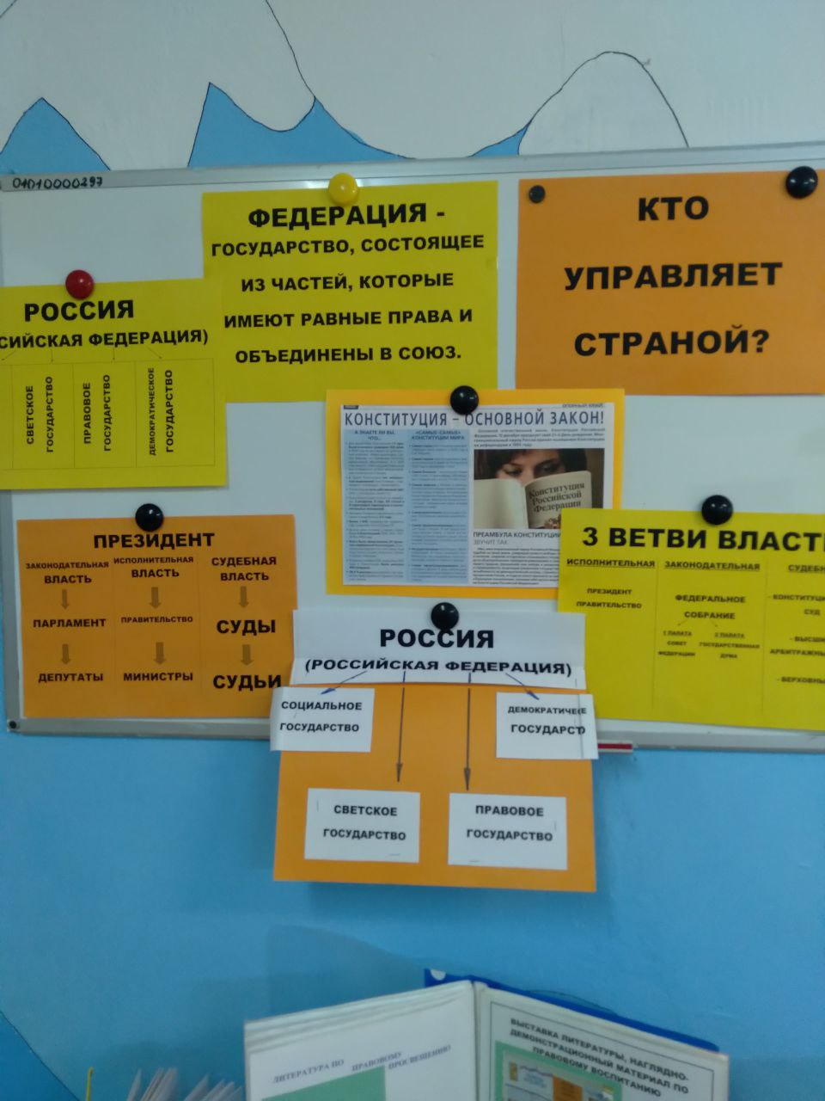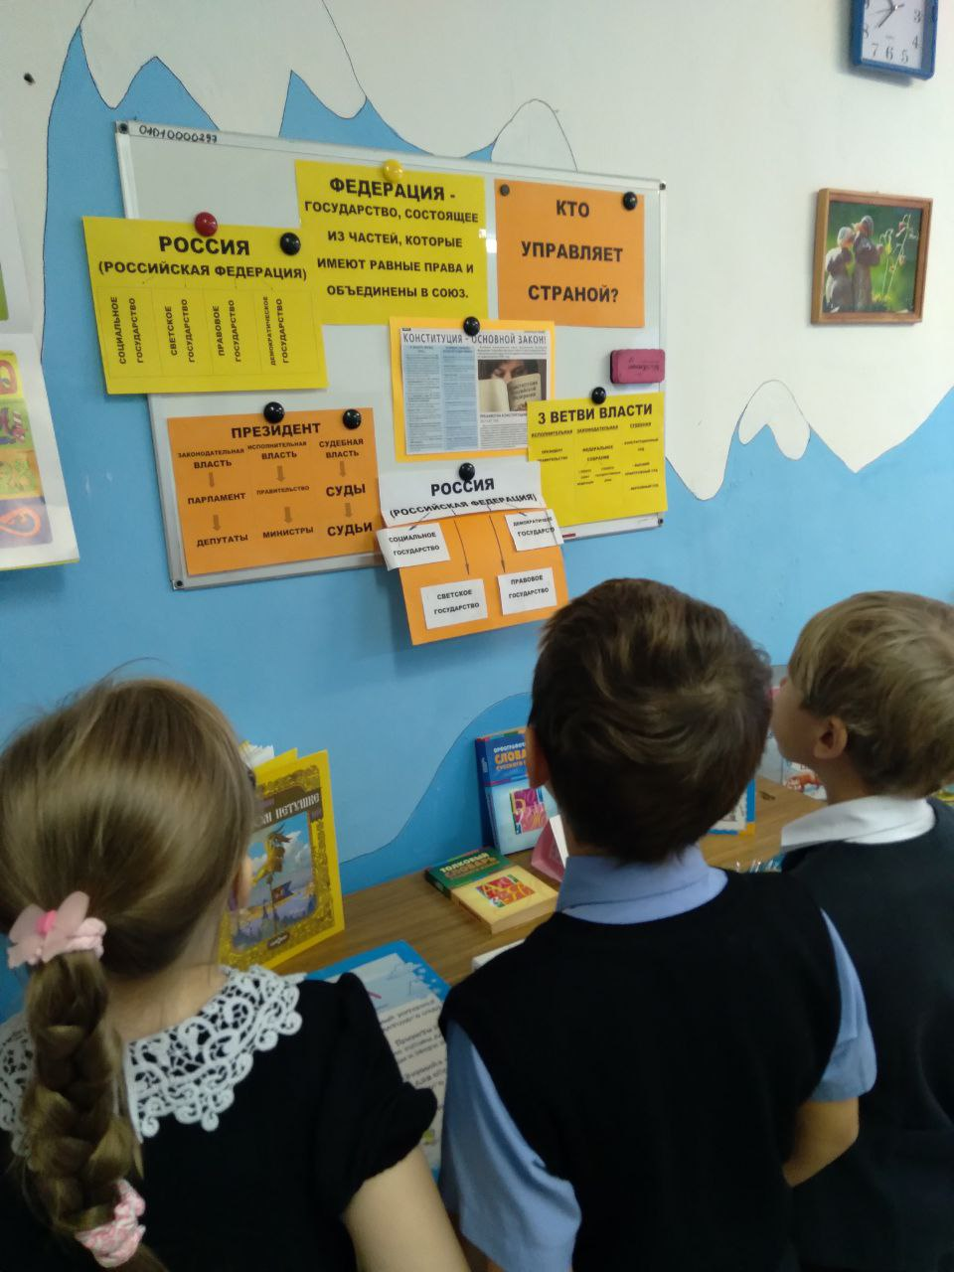
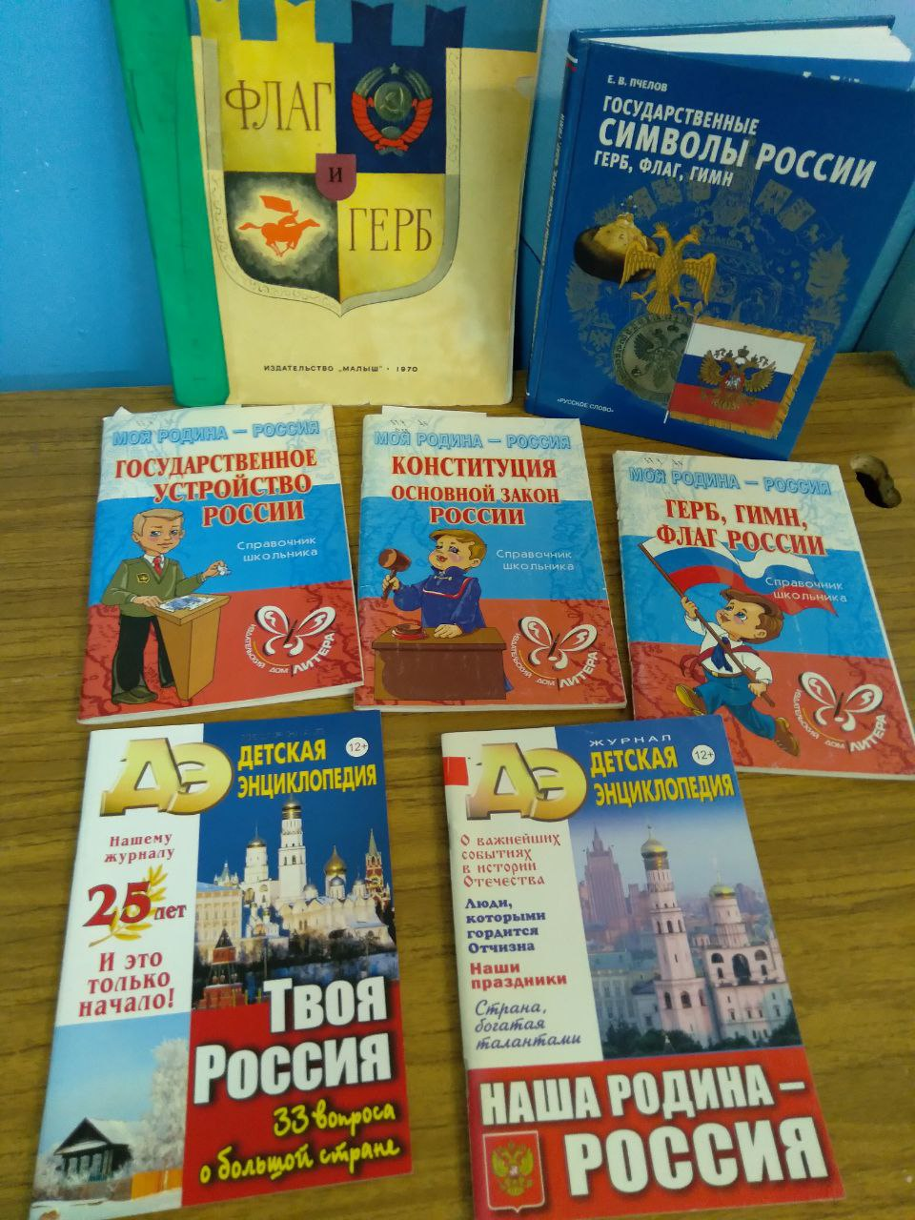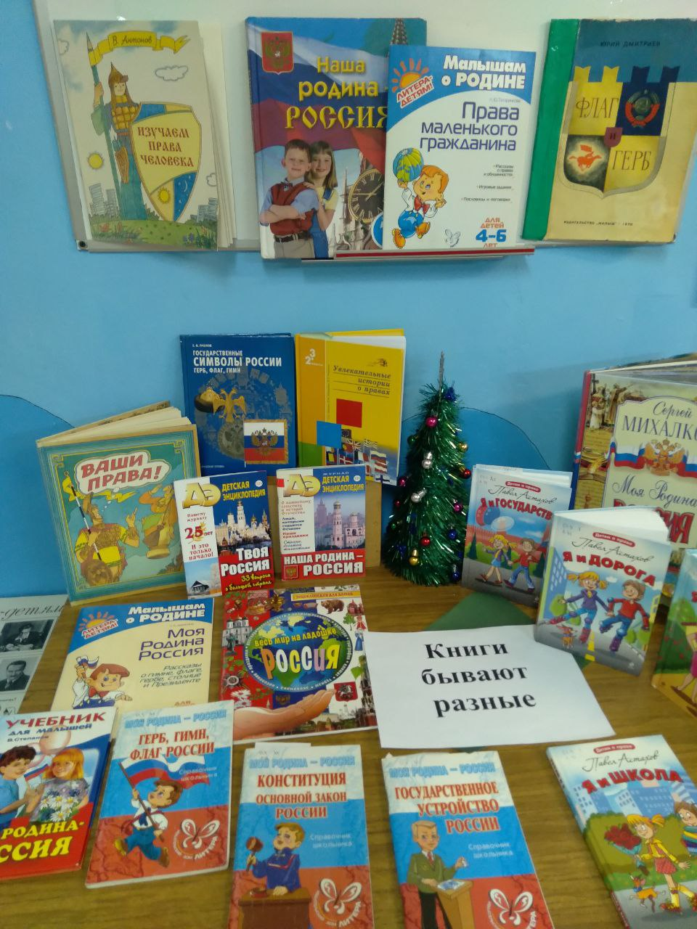

ЛИТЕРАТУРА ПО ПРАВОВОМУ ПРОСВЕЩЕНИЮ

- Астахов П. «Я и государство». -ЭКСМО, Москва, 2011.
- Давыдов О. И., Волкова С.М. «Беседа об ответственности и правах ребёнка».
-САХРА, Москва, 2008.
3. Дерягина Л.Б. «Моя Родина - Россия». – Спг, 2007.
4. Зеленова Н.Г., Осипова Л.Е. «Я – ребёнок и я ….. и я имею право ….!». –
Москва, 2007.
5. Знакомим дошкольников с конвенцией о правах ребёнка. – АРКТИ, Москва,
2003.
6. Знакомим с Конституцией России. Иллюстративно-дидактический материал. –
АРКТИ, Москва, 2005
7. Информационно- деловое освещение. ДОУ «Мои права» - Москва, 2008.
8. Лаврова С.А. «Первоклассные истории о правах», Екатеринбург, 2003.
9. Лаврова С.А. «Увлекательные истории о правах, 2–3 классы», Екатеринбург,
2004.
10. Михалков С. «Моя Родина - Россия». – Москва, 2007
11. Мячина Л.К., Зотова Л.М. «Маленьким детям – большие права». – С-
Петербург, Детство-пресс, 2007.
12. Никитин А.Ф., Суворова Н.Г. «Школьникам о праве». – Москва, Просвещение,
1992
13. Татаринкова Л.Ю. «Права маленького гражданина». – С-Петербург, 2007.
14. Шуйская Ю.В. «Наша Родина - Россия». – ЭКСМО, Москва, 2009.

